Техническое задание на разработку модуля для CMS 1С:Битрикс для компании DDelivery
1.Введение 2
2.1. Общая схема взаимодействия 3
2.3. Требования к модулю 4
3. Описание работы модуля 5
3.1. Среда администратора 5
3.7. Среда пользователя. 8

1.Введение
Резюме о сервисе: DDelivery – это сервис доставки товаров для интернет-магазинов. Мы объединяем транспортные компании в единую систему, включающую в себя модуль доставки, автоматизированный документооборот, отслеживание статусов, единый расчетный центр и многое другое. Подробнее о сервисе можно почитать на нашем сайте ddelivery.ru
Термины:
Пользователь – представитель Интернет-магазина, который работает с системой Ddelivery
Покупатель – клиент Интернет-магазина, который совершает покупки в сети
Цена для покупателя – цена доставки, которая отображается покупателю
Цена для пользователя – цена доставки, которая рассчитывается для Интернет-магазина при запросе по API
Самовывоз – это услуга доставки, когда груз доставляется до пункта самовывоза, с которого покупатель самостоятельно забирает груз. (ДВЕРЬ – СКЛАД)
Курьерская доставка (курьерка) – это услуга доставки, когда груз доставляется до двери клиента в руки. (СКЛАД-ДВЕРЬ)
В процессе разработки могут использоваться 2 сервера:
Stage.ddelivery.ru – тестовый сервер для отладки
Cabinet.ddelivery.ru – боевой сервер
Для тестирования API методов можно использовать сервис:
http://stage.ddelivery.ru/apidoc/#!/ddelivery
Для обоих серверов тестовый API ключ:
4bf43a2cd2be3538bf4e35ad8191365d
Для тестирования прохождения заявок можно использовать тестовый личный кабинет:
stage.ddelivery.ru
user@ddelivery.ru
user12345

2.1. Общая схема взаимодействия
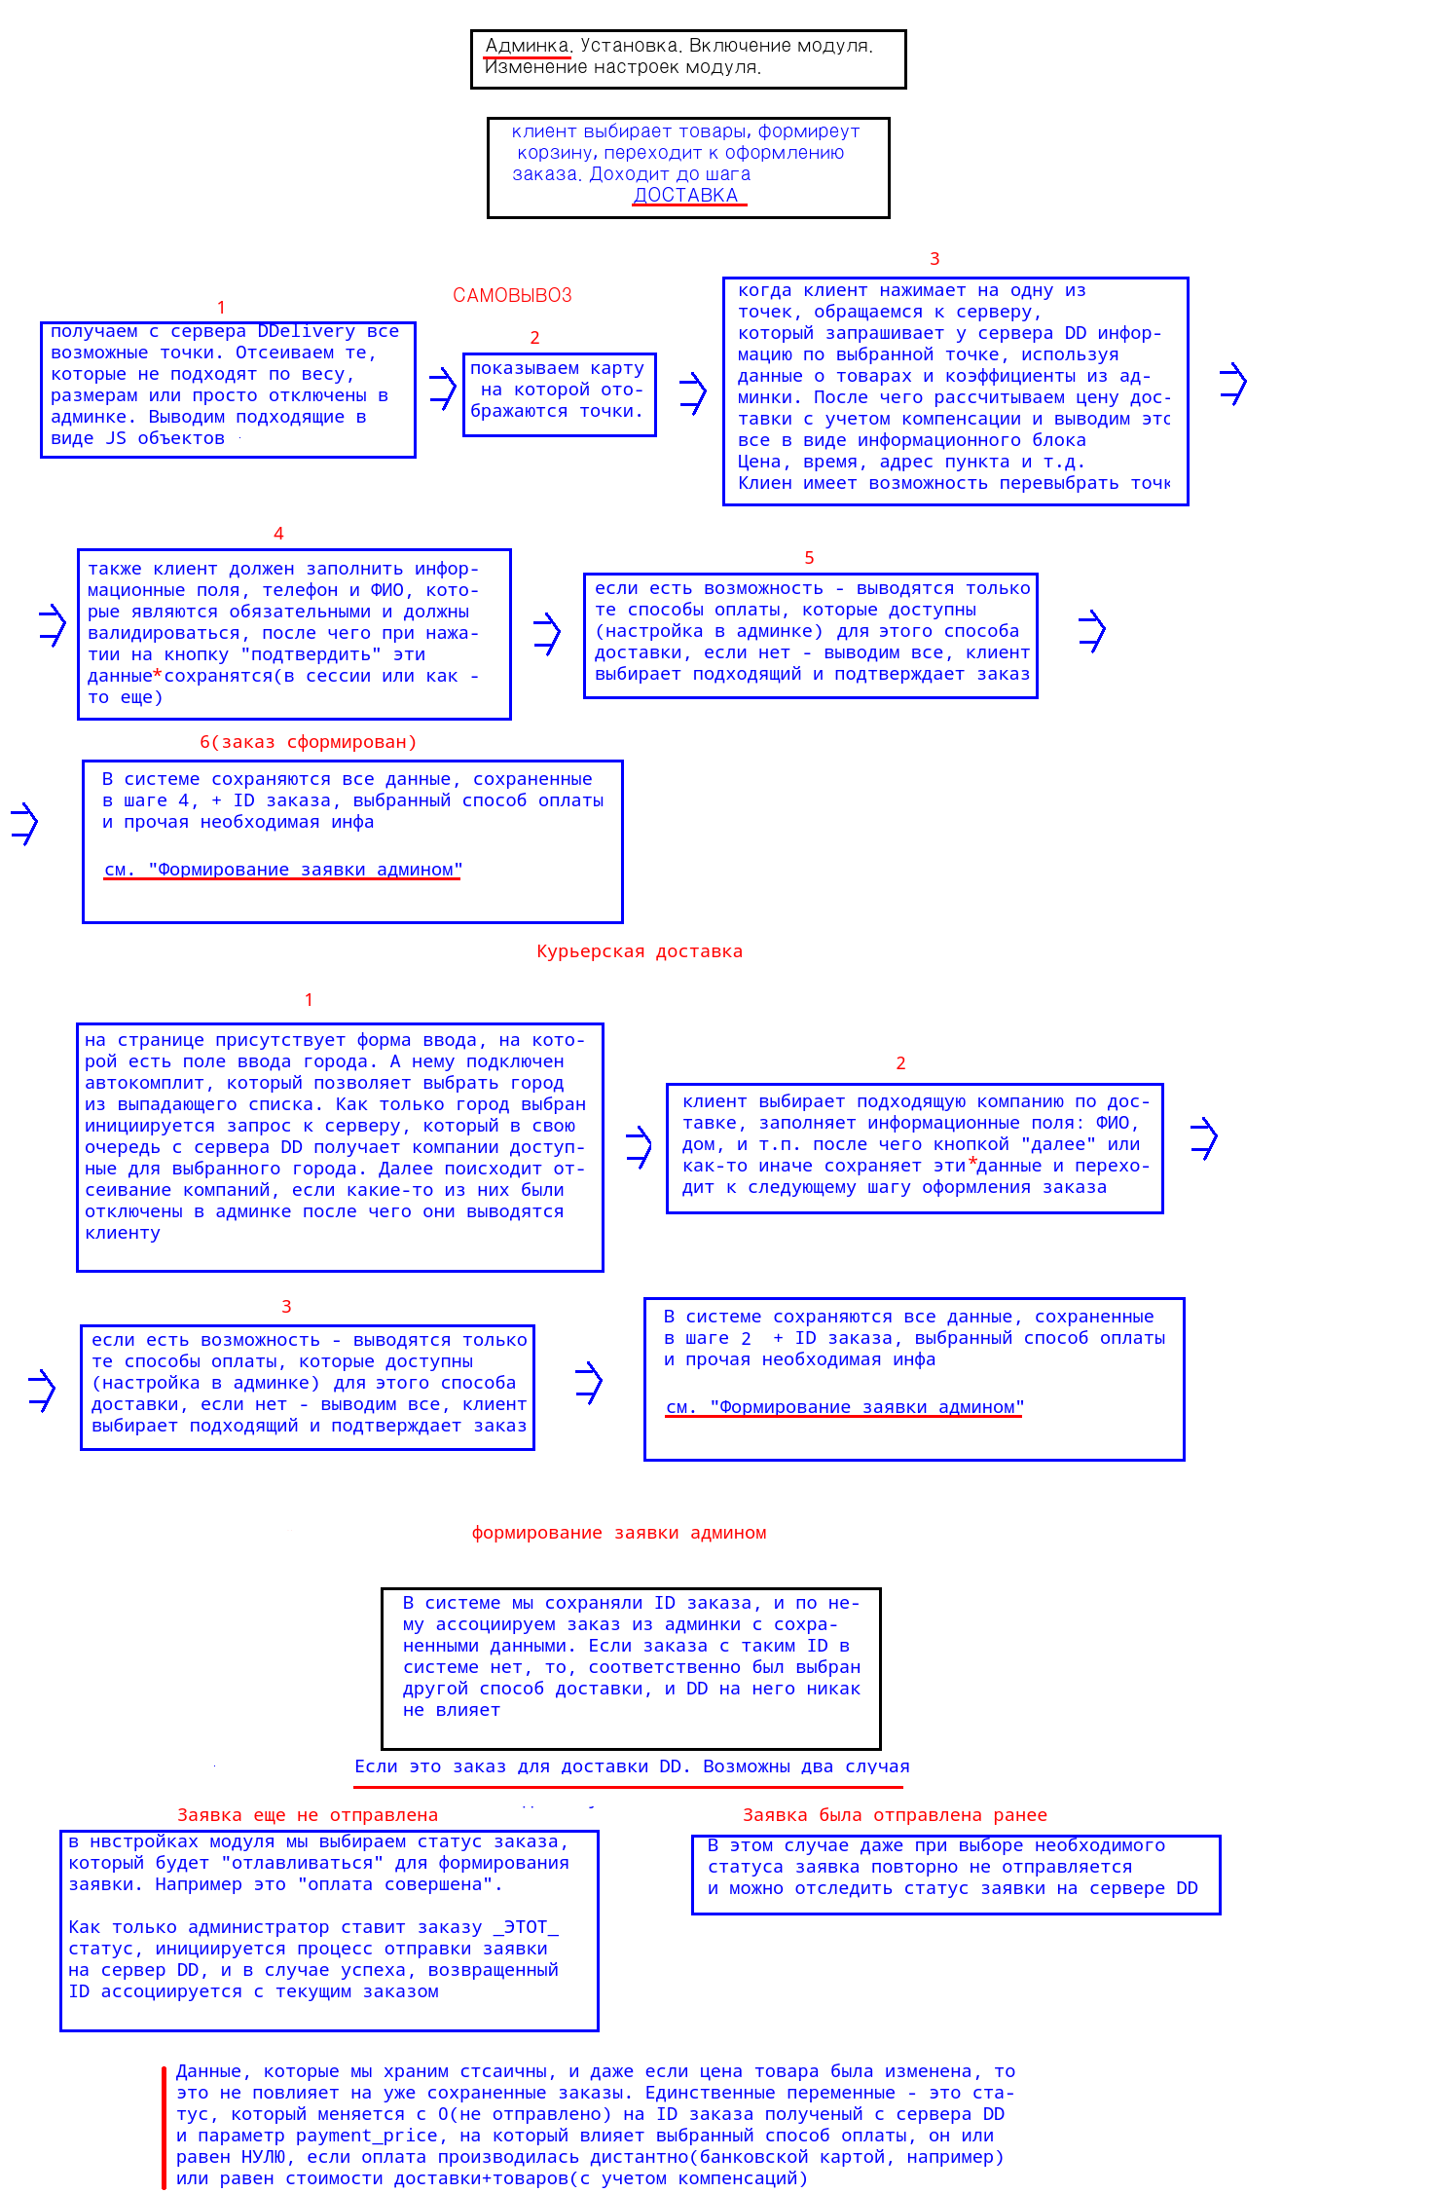
2.3. Требования к модулю
Требования по версиям: Модуль должен быть совместим с версиями Битрикс за последний год (уточнить версии в момент старта разработки). Установка на стандартные версии должна проходить «без бубна» штатно. Необходимо придерживаться логики Битрикс, для того чтобы в последующем адаптация под не совсем стандартные решения проходила спокойнее и с меньшими трудозатратами.
Кодировка: Модуль должен иметь возможность устанавливаться в двух кодировках - utf-8 и cp1251.
Верстка: Резиновая

3. Описание работы модуля
Цель модуля – предоставить Покупателю произвести выбор способа доставки с минимальными трудозатратами, отправить
Функционал модуля состоит из пользовательской среды (юзер) и среды администратора (админка).
В модуле представлены две услуги: самовывоз (дверь-склад) и курьерская доставка (дверь – дверь).

3.1. Среда администратора
В среде возможны настройки как самовывоза так и курьерской доставки, настройки для обеих услуг раздельные, внутри одного интерфейса.
Общая архитектура настроек как для курьерской доставки, так и для самовывоза делятся на следующие разделы:
  - Основные настройки: (являются едиными для самовывоза и курьерской доставки)
    - API ключ (обязательное поле, по которому модуль авторизуется на сервере)
    - Режим работы (должен быть переключатель, два варианта выбора «Тестовый, «Рабочий» При выборе тестового варианта в качестве сервера выбирается stage.ddelivery.ru, при выборе тестового выбирается cabinet.ddelivery.ru. Данный параметр влияет на то, с каким сервером будет общаться модуль при расчете цены и отправке заявок.
    - Ширина по умолчанию (см.). Обязательное поле.
    - Длина по умолчанию (см.). Обязательное поле.
    - Высота по умолчанию (см.). Обязательное поле.
    - Вес по умолчанию (кг.) ! Проверить корректность отработки при вводе запятых и точек. Обязательное поле.
    - Свойство ФИО (выпадающее меню, позволяющее свести переменные)
    - Свойство телефон ((выпадающее меню, позволяющее свести переменные)
    - Оценочная стоимость в %. Обязательное поле, по умолчанию равно 100.
    - Услуги. Выпадающее меню, с вариантами: Самовывоз, Курьерская доставка, Самовывоз + Курьерская доставка). Данное поле влияет какие части модуля будут доступны пользователям. Таким образом можно настроить какие услуги будут отображаться в разделе доставка данного магазина.
    - Статус для отправки. Здесь нужно выбрать из списка статусов статус, при котором произойдет отправка к нам в систему. Данная опция позволяет настроить систему модерации заявок, т.е. при изменении статуса заявка отправляется на сервер DDelivery. Данный момент мы рассмотрим подробнее в других пунктах ТЗ.
  - Оплата доставка: (отдельно для курьерской доставки, отдельно для самовывоза). Привожу поля и примерное юзабилити.
    - Если цена доставки в рублях: (больше, меньше)
    - Сумма: Числовое поле
    - Оплата доставки. Данная настройка влияет на то, какую цену для покупателя мы будем показывать. В настройках представлены три интервала в которые может входить стоимость заказа. Для всех трех диапазонов действия над ними одинаковые. Рассмотрим каждый конкретный случай:
    - Все оплачивает магазин – цена для покупателя = 0
    - Магазин оплачивает процент – цена для покупателя = цена для пользователя(API) * %/100 (из текстового поля)
    - Магазин оплачивает фиксированную цену – цена для покупателя = размер цены в руб. (из текстового поля)
    - Все оплачивает клиент – цена для покупателя = цена для пользователя(API)
    - Фиксированная цена доставки – цена для покупателя = размер цены в руб. (из текстового поля)
    - 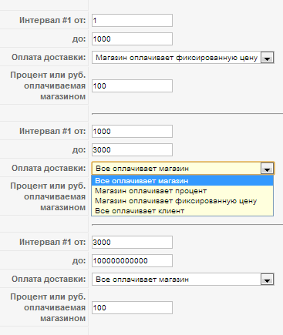
Примечание: Если даже в Основных настройках в услугах выбрана только одна услуга, то мы все равно отображаем настройки.
  - Компании. (Отдельно курьерская доставка и самовывоз)
    - Список компаний зашивается хардкодом в конфиг, для фильтрации доступных компаний для разных услуг. У каждой компании при запросе по API есть ID, по котором и идет фильтрация вывода. Таким образом, если здесь отключены какие компании, то и клиентам они в любом случае не выводятся. Это касается самовывоза и курьерки.
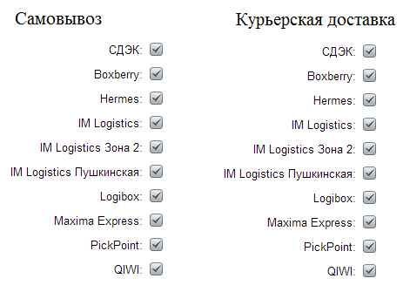
  - Продукция (Единые настройки доставка и самовывоз)
    - Ширина (выбрать соответствие переменной)
    - Высота (выбрать соответствие переменной)
    - Длина (выбрать соответствие переменной)
    - Вес (выбрать соответствие переменной)
  - Платежная информация(Отдельно курьерская доставка и самовывоз).
    - Раздел настроек влияет на то, какие способы оплаты будут доступны для данной услуги. Везде должны быть чек боксы или иные элементы, обеспечивающие схожую функциональность, представленную на прототипе.
    - Доступные варианты оплаты для самовывоза:
    - На скрине предлагаемое юзабилити

    - 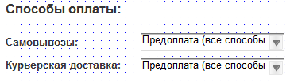

    - Предоплата (все способы – карты, платежные системы и тд). Если выбран данные способ при передаче заявки на сервере DD payment_price = 0
    - Оплата на месте (все способы – наличные, карты). payment_price = цена заказа + цена доставки(которая была отображена пользователю)
    - Оба варианта. Доступны оба варианта оплаты.
    - Доступные вариант оплаты для курьерской доставки
    - Предоплата (все способы – карты, платежные системы и тд). Если выбран данные способ при передаче заявки на сервере DD payment_price = 0
    - Оплата на месте (все способы – наличные, карты). payment_price = цена заказа + цена доставки(которая была отображена пользователю)
    - Оба варианта. Доступны оба варианта оплаты.

Среда пользователя.
    - Модуль помогает пользователям сделать выбор по доставке:
    - Геолокация. Для реализации интегрированного решения в виде модуля необходимо решить вопрос геолокации. В чем же проблема? Существует большое кол-во геолокаторов, но ни один не сведен с кодом КЛАДР. Предлагается определять местоположение клиента сразу же как он входит на сайт, для этого необходимо свести геобазу выбранного геолокатора с базой городов Ddelivery, инедксами для сведения могут быть: почтовый индекс, код КЛАДР
Выбор услуг:
    - В зависимости от того какие услуги были выбраны в настройках, как доступные, должны грузится либо два, либо один способ доставки, при чем они должны идти как отдельные способы.
Рассмотрим по очереди услуги.

  - Самовывоз Ddelivery
При выборе данного метода загружается карта, автоматически определяется город при помощи геолокатора, определение города влияет на положение карты. Если город был вручную изменен в предыдущем шаге в битриксе или уже был изменен, надо брать данные из куков. Высшим приоритетом является измененный город из куков, если информации другой нет, то выбираем автоматически на основе геолокатора.
На карту выводятся точки, которые соответствуют настройкам, указанным в разделе «Компании». Так же на карту не выводятся точки компаний, которые не удовлетворяют условиям перевозки. Ограничения по размеру и весам зашиваются в конфиг хардкодом и привязаны к конкретным компаниям. Таким образом фильтрация будет происходить по компаниям незаметно для пользователя.
Если на карте не загрузилась ни одна точка, необходимо вывести сообщение на карте «Не найдено ни одного пункта самовывоза, попробуйте выбрать другой способ доставки или свяжитесь с менеджером». Сообщение нужно выводить в области карты.

Инструкция по интеграции механизма управления картой с точками самовывоза:

3.8.1 ТЕОРИЯ

Картой Пунктов Самовывоза (далее - Картой) на базе Яндекс.Карт представляет собой два слабо связанных модуля:
Движок карты ( engine_v2.js)
Страница, в которую карта внедряется.

Движок никаким образом не управляет внешним видом карты, его задача - получить данные из внешнего источника (точки для отображения и цены) и по клику на точки запустить отображение информационных панелей.

Под точкой мы будем понимать объект на карте, характеризующийся широтой, долготой и рядом дополнительных характеристик.

Если существуют несколько точек, имеющих идентичные координаты, то визуально они объединяются в новую сущность - кластер. На карте кластер отображается в виде кружка с фиолетовой границей. Цифра внутри кружка - количество точек в кластере.

Соответственно, клик на точке и на кластере в конечном итоге обрабатывается фронтендом, движок Карты лишь вызывает соответствующие методы обратного вызова (коллбэки).

Работа с Картой сводится к следующим этапам:
Подготовка макета и верстки. Выделение обязательных блоков (см. далее) и проставление им правильных атрибутов
Конфигурирование движка, подготовка перечня точек

Для того, что бы отобразить данные о точке (или точках) в кластере в информационной панели, движку необходимо наложить данные на верстку.

Для этих целей в движок уже встроен шаблонизатор SWIG (http://paularmstrong.github.io/swig/), который является Javascript-реализацией шаблонизатора Twig.

В верстке страницы должны быть предусмотрены три шаблона:
Шаблон для панели с одной точкой
Шаблон для панели с несколькими точками (кластером)
Шаблон вывода информации об элементе

3.8.2 ПОДКЛЮЧЕНИЕ

<script src="/media/js/ddengine/v.0.0.1/engine_v2.js"></script>
<script src="/media/js/cache/points.js"></script>

Первый файлик - содержит собственно движок карты, второй - кэш точек.

ddEngine.showMap({
mapContainer:'map_container',
cityContainer:'ddelivery-city-list',
hiddenContainer:'hidden_postomat',
filtersContainer:'filters_container',
pointsContainer:'points_container',
infoContainer: 'info_container',
singleItemTemplate: 'single-item-template',
singleItemContentTemplate: 'single-item-content',
multyItemTemplate: 'multy-item-template',
customCallback: showResult,
clusterClickCallback: cluster_callback,
priceCache: 0,
priceURL: '/api/v1/f6449e2e44e92ffa02885cd614634eb7/delivery_price.json',
mediaURL: '/media/map'
});

3.8.3 ПАРАМЕТРЫ КОНСТРУКТОРА
mapContainer - идентификатор контейнер-элемента, куда следует вписать карту;
cityContainer - идентификатор элемента, в который следует занести корректные значения о городах;
hiddenContainer - скрытое поле, куда записывается; идентификатор выбранной точки;
pointsContainer - зарезервировано, не используется;
filtersContainer - зарезервировано, не используется;
infoContainer- идентификатор элемента, в который будет выводиться информация о точках
singleItemTemplate - идентификтор элемента, внутри которого находится шаблон вывода информации о единичной точке
singleItemContentTemplate - идентификатор элемента, внутри которого находится шаблон вывода данных единичной точки. Разница с предыдущим шаблоном в том, что шаблон контента точки вписывается в предыдущий;
multyItemTemplate - шаблон вывода информации о нескольких точках (кластере);
customCallback - функция обратного вызова, которую вызывает движок во время выбора точки;
clusterClickCallback - функция обратного вызова в момент клика на кластере.
priceCache - кешировать ли обращение за ценой;
priceURL - адрес получения цены (генерируется в админке!);
mediaURL - путь к изображениям.

3.8.4 API КАРТЫ

Обращение к API карты происходит по вызову соответствующих методов глобального объекта ddEngine, например ddEngine.resetPostamatSelection().

3.8.5 МЕТОДЫ
resetPostamatSelection() - отменяет выбор постамата, скрывает информационную панель;
renderSingleItem(point) - выводит в информационную панель информацию о точке point;
renderMultiplyItems(points) - выводит в информационную панель информацию о множестве точек;
splitScreen(obj) - выводит информационную панель на экран и вписывает в нее информацию либо о точке, либо о множестве точек
wideScreen() - скрывает информационную панель;
makeRequestById(id) - вызывает запрос просчета цены по идентификатору точки. Этот метод следует использовать при обработке переключений между точками в кластере;

3.8.6 ШАБЛОНЫ

Обратите внимание, что шаблоны должны быть обязательно “скрыты“ от конечного пользователя в контейнере!

singleItemTemplate - выводит информацию о единичной точке

<div id="single-item-template" style="display: none">

<div class="ddelivery-crosshair" style="float: right; margin-right: 10px; margin-top: 10px;" onclick="ddEngine.resetPostamatSelection()"></div>

<div class="ddelivery-map-item">
[[ITEM_CONTENT]]
</div>
</div>

Содержание этого шаблона может быть абсолютно произвольным (например, тут присутствует закрывающий панель “крестик”, по клику на который вызывается обработчик ddEngine.resetPostamatSelection()). Единственным обязательным элементом тут является мета-переменная [[ITEM_CONTENT]], которая в момент вывода будет заменена на актуальную информацию о точке.

multyItemTemplate - вывод информации о множестве точек (входящих в кластер)

<div id="multy-item-template" style="display: none">
<div class="ddelivery-crosshair" style="float: right; margin-right: 10px; margin-top: 10px;" onclick="ddEngine.resetPostamatSelection()"></div>

<div class="ddelivery-map-item">
<div class="ddelivery-map-item-tabs-wrapper">
<div class="ddelivery-map-item-tabs-text">По данному адресу находится несколько пунктов. <br />Выберите нужный.</div>
<ul class="ddelivery-map-item-tabs">
{% for point in points %}
<li tab-content="#ddelivery-map-item-content-{{point._id}}">{{point.name}} #{{point._id}}</li>
{% endfor %}
</ul>
</div>
{% for point in points %}
[[ITEM_CONTENT]]
{% endfor %}
</div>
</div>

В шаблон передается массив points, содержащий информацию о точках. На основании информации из этого массива происходит рендер внутренней структуре шаблона, где для каждой точки сначала формируется значение мета-переменной [[ITEM_CONTENT]], а потом эти значения уже заносятся в готовый шаблон.

singleItemContentTemplate - информация о единичной точке

В шаблон передается переменная point, хранящая структуру данных о текущей точке.

_id - идентификатор текущей точки, целое число, уникальный;
name - название точки (текстовое поле);
metro - ближайшая станция метро;
type - целочисленная переменная, тип пункта ( 1 - автоматизированный, 2 - обычный);
is_cash - пункт принимает наличную оплату;
is_bank - возможен безналичный расчет;
address - адрес пункта
city - ассоциативный массив с информацией о городе ( city._id - идентификатор города, city.name - имя города );
fixed_schedule - режим работы пункта (расписание);
has_fitting_room - наличие примерочной комнаты;
indoor_place - описание местонахождения пункта;
description_in - как найти вход в пункт;
description_out - описание пункта снаружи;

Обязательным в этом шаблоне является проставление составных атрибутов, по которым движок карты будет прописывать значение цены / времени / ошибки, включение и отключение индикатора загрузки цены:
price-indicator-{{point._id} - контейнер индикатора загрузки;
error-container-{{point._id} - контейнер вывода ошибки;
error-message-{{point._id}} - контейнер текста ошибки;
price-info-{{point._id}} - контенер информации о цене;
price-number-{{point._id}} - текст цены;
duration-{{point._id}} - текст времени доставки;
delivery-button-{{point._id}} - кнопка выбора точки;

<div id="single-item-content" style="display: none">
<div class="ddelivery-map-item-content" id="ddelivery-map-item-content-{{point._id}}">
<div class="ddelivery-item-info1">

<div class="ddelivery-row" price-info-{{point._id}}>
<span class="ddelivery-label1">Название:</span> <span class="ddelivery-labeled1">{{point.name}}</span>
</div>

<div class="ddelivery-row" price-indicator-{{point._id}}>
<span class="ddelivery-label1">Идет просчет цены...</span><img src="/media/img/ajax-loader-inverse.gif" height="16" />
</div>

<div class="ddelivery-row" error-container-{{point._id}}>
<span class="ddelivery-label1">ОШИБКА:</span> <span class="ddelivery-labeled1" error-message-{{point._id}}></span>
</div>

<div class="ddelivery-row" price-info-{{point._id}}>
<span class="ddelivery-label1">Цена:</span> <span class="ddelivery-labeled1" price-number-{{point._id}}></span>
<span class="ddelivery-label1">Время доставки:</span> <span class="ddelivery-labeled1" duration-{{point._id}}></span>
</div>

{% if point.metro != '' %}
<div class="ddelivery-row">
<span class="ddelivery-label1">Станция метро:</span> <span class="ddelivery-labeled1">{{point.metro}}</span>
</div>
{% endif %}

<a delivery-button class="ddelivery-button1 ddelivery-button-select-item"><span class="ddelivery-button1-left"></span><span class="ddelivery-button1-center">Доставить сюда</span><span class="ddelivery-button1-right"></span></a>

</div>

<div class="ddelivery-item-info2">

<div class="ddelivery-row">
<span class="ddelivery-label2">Тип пункта:</span> <span class="ddelivery-labeled2">{% if point.type == 1 %}Автоматизированый{% else %}Обычный{% endif %}</span>
</div>

<div class="ddelivery-row">
<span class="ddelivery-label2">Варианты оплаты:</span><span class="ddelivery-labeled2">{% if point.is_cash %}Наличными{% endif %}</span>
{% if point.is_bank %}
<span class="ddelivery-label2">&nbsp</span><span class="ddelivery-labeled2">Безналичный расчет</span>
{% endif %}
</div>

<div class="ddelivery-row">
<span class="ddelivery-label2">Адрес:</span>
<span class="ddelivery-labeled2">{{ point.address }}</span>
</div>

<div class="ddelivery-row">
<span class="ddelivery-label2">Расписание работы:</span><span class="ddelivery-labeled2">{{ point.fixed_schedule }}</span>
</div>

{% if point.has_fitting_room %}
<div class="ddelivery-row">
<span class="ddelivery-label2">Примерочная:</span>
<span class="ddelivery-labeled2">Есть</span>
</div>
{% endif %}

{% if point.indoor_place != '' %}
<div class="ddelivery-row">
<span class="ddelivery-label2">Подробнее:</span>
<span class="ddelivery-labeled2">{{point.indoor_place}}</span>
</div>
{% endif %}

{% if point.description_in != '' %}
<div class="ddelivery-row">
<span class="ddelivery-label2">Как зайти:</span>
<span class="ddelivery-labeled2">{{point.description_in}}</span>
</div>
{% endif %}

{% if point.description_out != '' %}
<div class="ddelivery-row">
<span class="ddelivery-label2">Описание:</span>
<span class="ddelivery-labeled2">{{point.description_out}}</span>
</div>
{% endif %}

<div class="ddelivery-row">
<span class="ddelivery-label2">Пункт сети:</span><span class="ddelivery-labeled2"><img width="130" height="30" src=""></span>
</div>
</div>

</div>
</div>

3.8.7. POST-МЕТОДЫ

Общий формат вызова:
/api/v1/<key>/<action>.json?<query>

Где
  - key - ключ магазина на запрос
  - action - название метода
  - query - GET-параметры запроса (если указаны в документации).

Ответом на любую транзакцию будет JSON-массив:
  - success - булевая переменная, true / false. Смысл - был ли запрос успешен
  - response - ответ на запрос, обычно - ассоциативный массив.

В случае ошибки response будет содержать одно поле error с описанием ошибки.

3.8.8.delivery_price
Расчет стоимости доставки до выбранного пункта самовывоза
Комментарий к параметру | Параметр | Тип параметра
Размер объявленной стоимости заказа | 'declared_price' | integer, рубли
Вес заказа | 'weight' | integer, кг
Сторона 1 | 'dimension_side1' | integer, размер в см
Сторона 2 | 'dimension_side2' | integer, размер в см
Сторона 3 | 'dimension_side3' | integer, размер в см
Идентификатор пункта самовывоза | 'delivery_point' | integer

Возвращаемое значение:

"delivery_company": 1, - ID компании доставки
"delivery_company_name": "PickPoint", - Буквенное название компании доставки
"pickup_price": 0, - цена забора
"delivery_price": 254, цена доставки
"delivery_price_fee": 22.86, - наценка DD
"declared_price_fee": 0, - размер страховки
"delivery_time_min": 2, - минимальное время доставки
"delivery_time_max": 3, - максимальное время доставки
"delivery_time_avg": 3, - средняя между максимальный и минимальным временем
"return_price": 118, - цена возврата
"return_client_price": 0, - цена клиентского возврата
"return_partial_price": 236, - цена частичного возврата
"total_price": 276.86 – Суммарная цена доставки

В стандартной схеме необходимо использовать поля, выделенные жирным.

3.9. Алгоритм расчет габаритов и весов для нескольких товаров в заказе (данный расчет целесообразно производить еще до клика на точку, для ускорения расчета!)

Алгоритм оптимизации расчета предполагает определение сторон Заказа по следующему принципу:
Сторона 1: сумма минимальных сторон товаров в Заказе
Сторона 2: максимальная сторона товара в Заказе
Сторона 3: следующая за максимальной стороной товара в Заказе
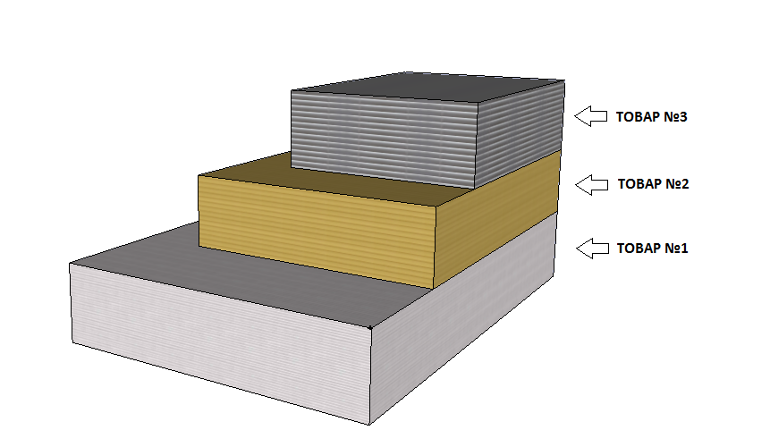
Пример расчета:
В заказе имеются 3 товара, следующий габаритов:
- 10 x 10 x 10
- 20 x 20 x 20
- 30 x 30 x 30

Суммарные габариты Заказа:
Сторона 1: 60
Сторона 2: 30
Сторона 3: 30
  - Передача данных на сервер
Для расчета стоимости обязательна передача размеров, веса, оценочной стоимости. Если размеры для товара присутствуют размеры в карточке товара, то используем их, если каких-то размеров не хватает, берем это из настроек админки, считаем по стандартным размерам, если несколько товаров без размеров, складываем стандартные размеры.
Не забываем про алгоритм сложения нескольких товаров.
  - Курьерская доставка
При выборе данного метода доставки, для вывода доступных методов доставки необходимо знать город доставки, в случае, если геолокатор Битрикс установлен и сконфигуририрован верно, то берем оттуда город и обращаемся к серверу DDelivery за вариантами. Необходимо предоставить покупателю возможность выбрать другой город доставки. Запрос на расчет стоимости доставки отправляется сразу же, после выбора населенного пункта.
Привожу пример юзабилити:
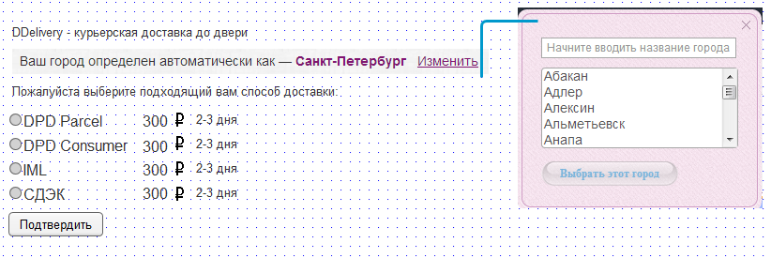

Для получения списка компаний и расчета цены воспользуйтесь методом calculator. Не забудьте учесть настройки, влияющие на цену, список выводимых компаний. Мы выводим модифицированную цену!
Алгоритм учета суммарных габаритов нескольких товаров приведен выше.
Метод такой же как и для самовывоза, только меняется type.
В ответ возвращаются следующие значения:
"delivery_company": 1, - ID компании доставки
"delivery_company_name": "PickPoint", - Буквенное название компании доставки
"pickup_price": 0, - цена забора
"delivery_price": 254, цена доставки
"delivery_price_fee": 22.86, - наценка DD
"declared_price_fee": 0, - размер страховки
"delivery_time_min": 2, - минимальное время доставки
"delivery_time_max": 3, - максимальное время доставки
"delivery_time_avg": 3, - средняя между максимальный и минимальным временем
"return_price": 118, - цена возврата
"return_client_price": 0, - цена клиентского возврата
"return_partial_price": 236, - цена частичного возврата
"total_price": 276.86 – Суммарная цена доставки
Комментарий: Данные параметры предназанчены для влияния на цену, в случае если этого требует клиент. В стандартной сборке данные параметры не используются.
В качестве цены для пользователя выступает суммарная цена доставки!
3.12. Выбор способа оплаты.
Далее стандартными средствами битрикса отображаются способы оплаты, которые мы настроили в админке модуля. Если в админке запрещены способы оплаты на месте, значит не выводим их.
На что это влияет:
Если выбран способ оплата на месте(наложенный платеж), то для данной заявки переменная payment_price = стоимости товаров в заказе + стоимость доставки, которая была отображена пользователю.
Если выбран способ оплаты картой, банком, через платежные системы, то для данной заявки payment_price = 0.

  - Дальнейшая работа с заявками.
После того как пользователь выбрал способ оплаты и нажал подтвердить, в раздел заказов Битрикса попадает заявка, с выбранными параметрами. Пусть по умолчанию заявки попадают в систему со статусом не подтверждена, нам в принципе все равно, данный параметр выбирается в разделе основным настроек. Пример статуса «Подтвержден», «Промодерирован», так же там может быть выбран вариант работы, при котором заявки модерируются в личном кабинете DDelivery.
Как только статус заявки сменен на определенный статус, заявка с набором параметров уходит на сервер. Для этого требуются следующие поля:
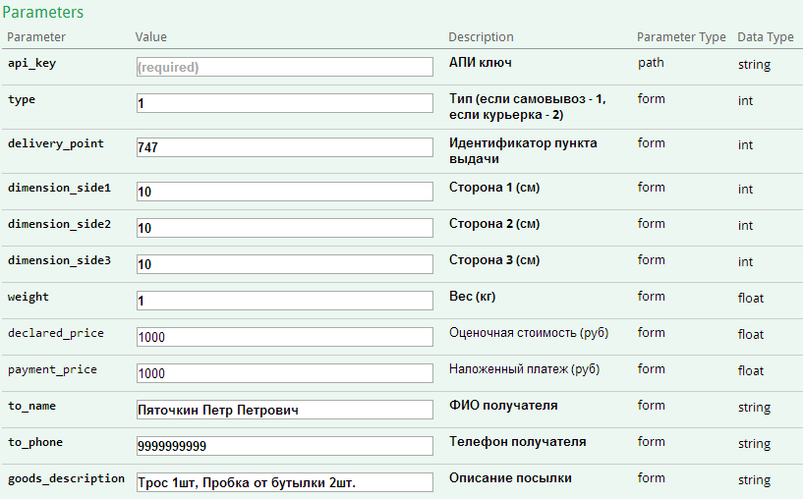

Все эти данные у нас есть, мы рассматривали их в предыдущих шагах. Параметр goods_description, в него мы передаем список товаров из заказа, перечисляя название позиции и кол-во.
После того как заявка передана успешно, в ответ мы получим:
"success": true,
"response": {
"order": 428
Значение Order необходимо записать в параметр, который будет храниться вместе с заявкой для дальнейшего трекинга. Трекинг нужно осуществлять в зависимости от возможностей Битрикс в админке интернет-магазина

  - Обратная обработка статуса.
По текущей архитектуре, сервер DD не ходит на сторону модуля, не стучится статусов, поэтому раз в сутки нужно сделать так, чтобы модуль ходил на сервер DD и спрашивал статус по всем заявкам, статус которых отличен от статуса «Заказ получен» и др. список стоп статусов будет дополнен. В дальнейшем сервер будет обращаться к клиенту, а не наоборот.

